# Manual de uso

Aplicativo SenaConecta Sena Villeta Cundinamarca

# Nota del autor

Leer detenidamente el Manual para poder entender el uso del aplicativo

# INDICE

Página Inicio Coordinador 3.4

Perfil 5.7

Registrar Usuarios 8.11

Perfil Curricular.......................................................................................12.17

Programación 18.20

Instructores 21.29

Cursos 30.34

Solicitudes de Contacto 35.36

Coordinadores 37

Ayuda y Soporte 38

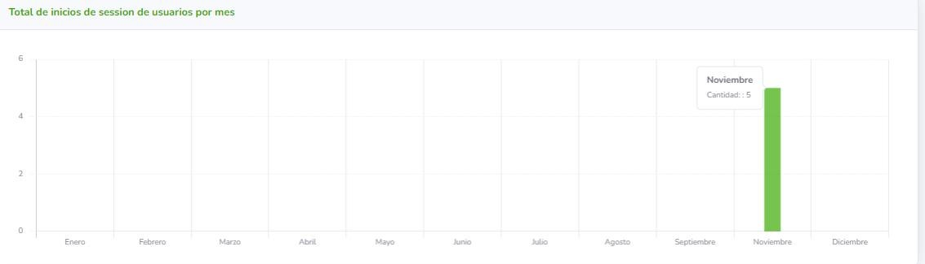

**Página inicio instructor**

En esta parte vamos a observar la página principal del rol Coordinador, aquí encontraremos un menú en la parte izquierda de la pantalla, el usuario podrá visualizar las diferentes opciones que tendrá el rol de Coordinador que serán; Registrar Usuario, Perfil Curricular, Programación, Instructores, Cursos y Coordinadores, también podrá encontrar el manual de uso en el submódulo de “Ayuda y Soporte”, además de eso podrá visualizar unos cuadros en la parte superior del aplicativo que mostraran la cantidad de instructores, coordinadores, coordinadores misionales y la fecha actual, debajo de esos cuadros encontramos las gráficas que tiene este rol que van hacer cuatro; la primera será alusiva a el número general de programaciones a instructores por mes, la segunda es alusiva al total de inicios de session de usuarios por mes, la tercera será alusiva a las asignaciones que ha hecho el coordinador en este año y la última es alusiva a el tipo de asignaciones por nivel hechas por el coordinador.



Gráficas:

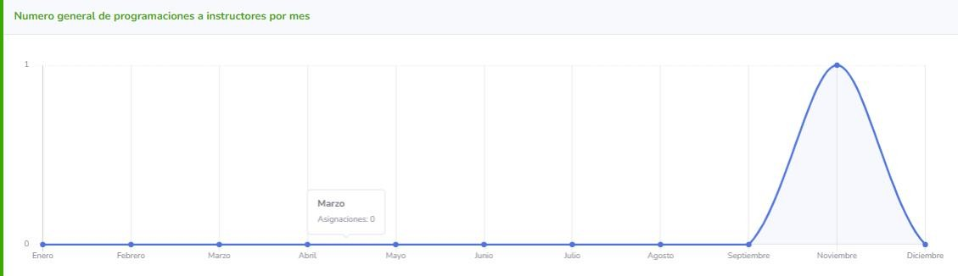

4

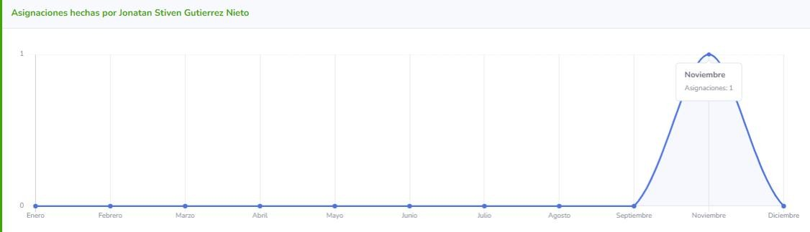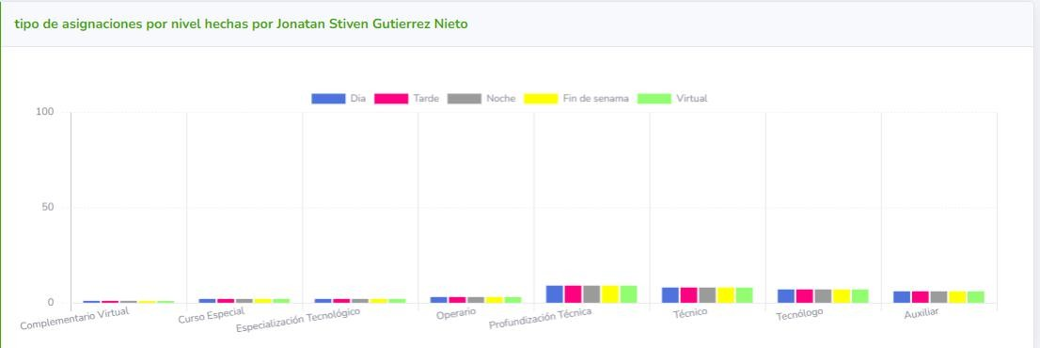

# Perfil

El perfil es el icono superior en la parte derecha del aplicativo donde se visualizará una imagen predeterminada y con el nombre del usuario de esta manera;

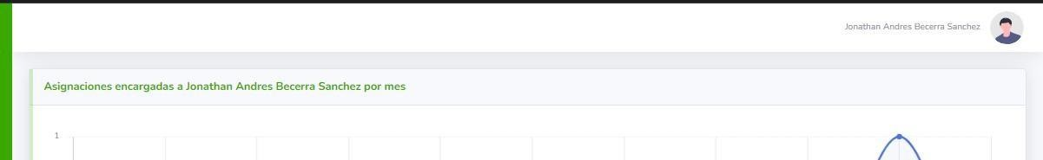

Al oprimir Click en la imagen le desplegara un menú de opciones como perfil y cerrar

sesión, le daremos Click en perfil; el usuario podrá observar la imagen que esta predeterminada por el sistema y abajo de la imagen encontrara un campo que dice foto de perfil, podrá seleccionar la foto que usted desee colocar en su foto de perfil. solo se aceptan fotos con extensiones JPG así que el usuario debe asegurarse que la extensión de la foto o imagen sea JPG, para que la foto seleccionada por el usuario sea actualizada y modificada, en la foto de perfil le deberá dar Click en el botón editar y automáticamente se le modificara la foto de perfil.

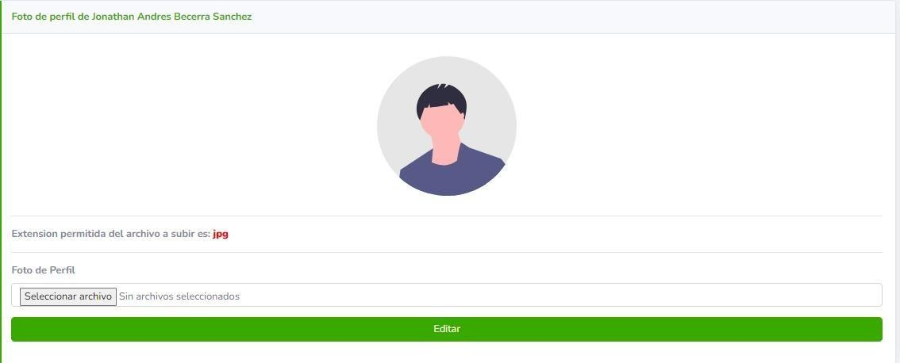

Si el usuario observa en la parte baja de editar foto se encontrará un formulario donde estarán los datos personales del usuario donde veremos los nombres, apellidos, correo electrónico y número telefónico, esto es por si el usuario quedo mal registrado en el aplicativo y quiere cambiar dicho error o actualizar sus datos personales, para poder actualizar los datos que cambio o guardar el cambio le dará Click en el botón de actualizar perfil;

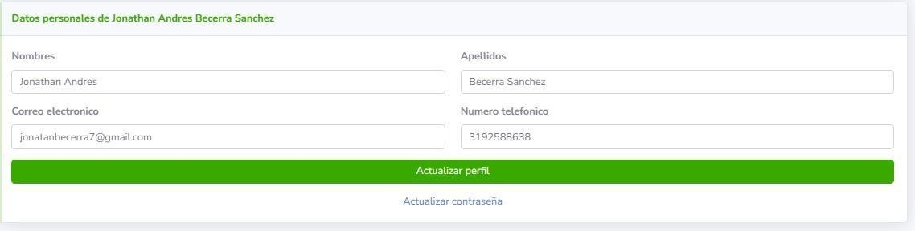

Ahora hablaremos del link que esta debajo del botón de actualizar perfil “Actualizar contraseña”;



Oprimiendo Click en el link lo trasladara a la parte de actualizar o cambiar contraseña, donde el usuario podrá cambiar la contraseña que el sistema le proporciona de manera determinada o por la que el usuario desee colocar, para cambiar la contraseña debe colocar la contraseña actual dos veces después darle Click en el botón siguiente, en caso de que no quiera actualizar la contraseña le dará Click en el botón cancelar y lo dejara en la parte de perfil.

**Contraseña Predeterminada por el aplicativo**: Los últimos 4 números de su documento de identificación. Ej.: 107723**2435**.

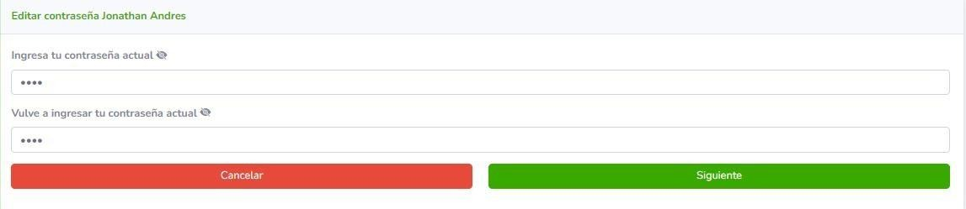

Si la contraseña es incorrecta se le mostrara o le aparecerá un mensaje de alerta con el siguiente enunciado; contraseña incorrecta, para que no le aparezca esa alerta por favor verificar que la contraseña sea la actual o este diligenciada de manera correcta.



Ya habiendo ingresado de manera correcta la contraseña, le mostrara dos campos que dirán; ingresa tu nueva contraseña que tendrá que llenar esos campos con la misma contraseña que ingreso en el primer campo, ya ingresando la contraseña correctamente dos veces le dará Click en actualizar contraseña y le aparecerá un mensaje de que su contraseña fue actualizada correctamente y lo dejara en el perfil del usuario.

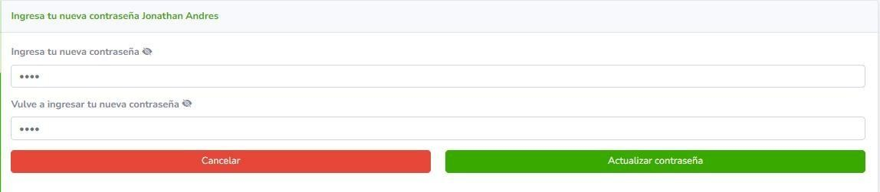

En caso de que la contraseña sea incorrecta le dará la alerta que los campos no coinciden.



Si es así por favor rectificar que la contraseña que ingreso sea la misma y no sean diferentes en los dos campos mencionados anteriormente

# Registrar Usuario

Aquí el usuario podrá observar un formulario donde se ven unos campos donde tendrá que diligenciarlos con los datos personales del usuario que va a registrar, los cuales se observarán en la parte de arriba de cada campo; como es el nombre, apellidos, tipo de documento, número de documento, género, fecha de nacimiento, correo electrónico, número de teléfono, el rol del usuario a registrar, la fecha de finalización del contrato del usuario a registrar, su perfil profesional; aquí en agregar perfil profesional puede agregar uno o más campos del perfil profesional del usuario oprimiendo Click en el botón con el símbolo “***+***”, si adiciono muchos campos tendrá la opción de quitarlos de dos maneras; con un botón rojo con un símbolo “***-***“ o con un icono en forma de caneca de basura al final de cada campo a llenar y dichos registros se irán eliminando de forma progresiva.

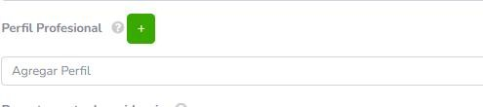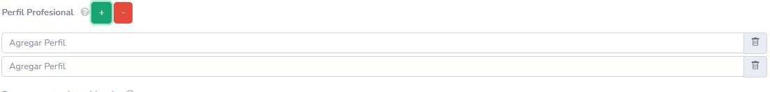

Después de haber llenado la parte del perfil profesional del usuario a registrar, le

aparecerán dos campos adicionales denominados departamento de residencia y la

ciudad o el municipio de residencia, después del último campo diligenciado le

aparecerán dos opciones; la primera opción le mostrará un botón de color verde

para registrar su usuario y la segunda opción le mostrara un botón de color azul

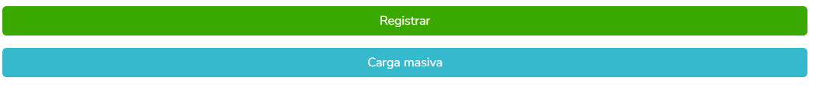para cargar varios usuarios de manera instantánea a través de la carga masiva;

todos los campos mencionados en el registro de los usuarios deben ser

diligenciados para realizar su creación adecuada en el sistema.

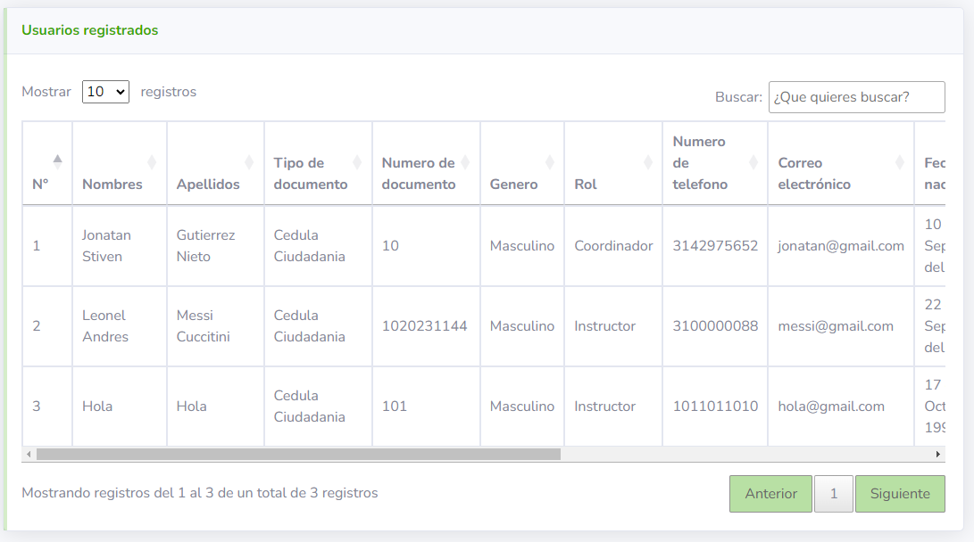En la parte inferior podemos visualizar los usuarios registrados en el sistema, mediante una tabla que nos muestra los datos diligenciados anteriormente, como se muestra a continuación;

Al momento de desplegar la barra de navegación de la tabla hacía la parte derecha, podemos observar algunos de los datos del diligenciamiento en la creación de los usuarios previamente explicada, y luego de ello se podrán visualizar dos opciones;

La primera opción nos mostrara un botón para poder editar la información del

# usuario creado, como se muestra a continuación;

# 

# 

Si quedo algo mal diligenciado o algo que le hizo falta, usted como coordinador puede editar los campos afectados y corregir el error previamente mencionado oprimiendo Click en el botón de “Editar”.

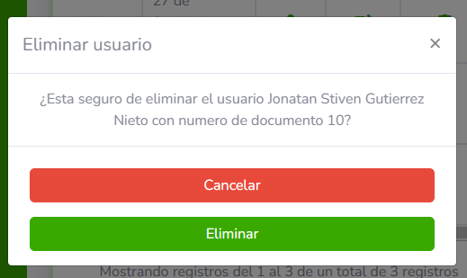 La segunda y última opción nos mostrara un botón para poder eliminar usuarios creados previamente, como se muestra a continuación;

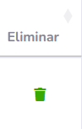

Si usted como coordinador desea eliminar algún usuario lo puede hacer oprimiendo Click en el botón de color verde “Eliminar”, o si se equivocó de sección, oprima el botón rojo que es el de cancelar e inmediatamente el sistema lo redireccionará al módulo de registrar usuario.

# Perfil Curricular

En este módulo que hace alusión al perfil/malla curricular de cada programa de formación, podemos encontrar 4 botones que se explicaran a continuación;

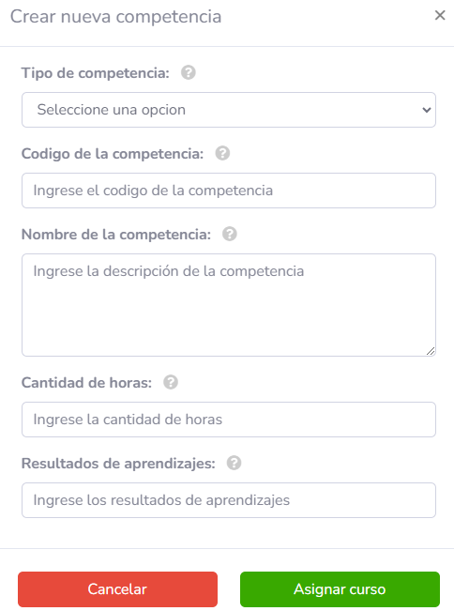El primer botón que podemos encontrar es denominado “Crear Nueva Competencia”, y sirve para diligenciar y registrar una nueva competencia dentro del sistema como nos muestra la siguiente ilustración;



Los datos que se encuentran en el formato de diligenciamiento de crear nueva competencia, como lo son tipo de competencia, código de la competencia, etc., son los datos que el Sena les asigna a los coordinadores para que creen la respectiva malla curricular de cada programa de formación.

El segundo botón que podemos encontrar es denominado “Competencias Registradas”, y sirve para visualizar las competencias registradas mediante una tabla en la que se especifican los campos diligenciados en el primer botón denominado “Crear Nueva Competencia”, como se muestra a continuación;

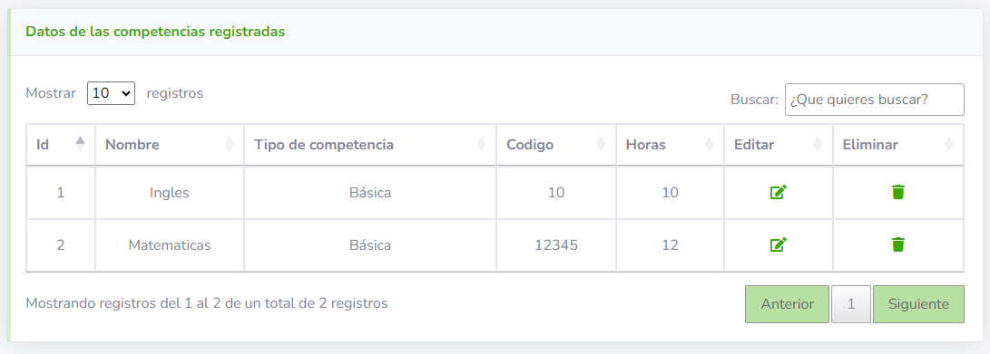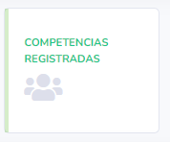

Ya en la tabla de las competencias registradas podemos encontrar dos botones; el primer botón es el de editar la competencia y el otro es el de eliminar las competencias creadas.

Botón de editar las competencias;

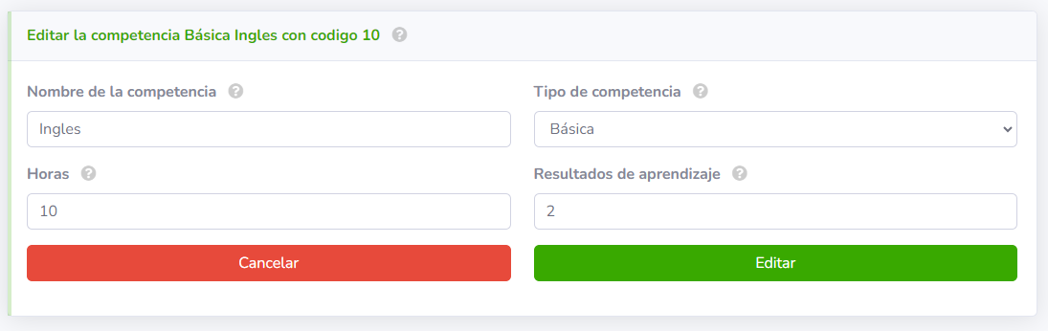

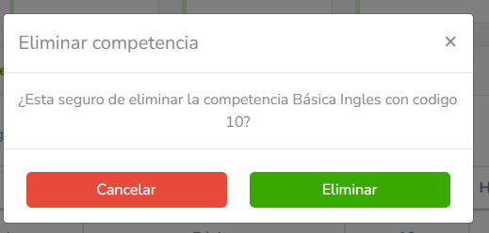Botón de eliminar las competencias:

El botón de “Editar” sirve para editar valga la redundancia las competencias creadas o que se encuentren registradas en el aplicativo.

El botón de “Eliminar” sirve para eliminar valga la redundancia las competencias creadas o que se encuentren registradas en el aplicativo.

El tercer botón que podemos encontrar es denominado “Crear Nuevo Curso”, y sirve para diligenciar y registrar un nuevo curso dentro del sistema como nos muestra la siguiente ilustración;

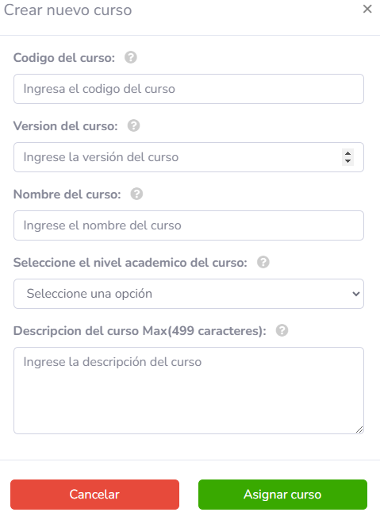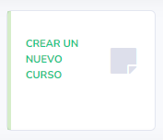

Los datos que se encuentran en el formato de diligenciamiento de crear nuevo curso, como lo son código del curso, versión del curso, etc., son los datos que el Sena les asigna a los coordinadores para que creen la respectiva malla curricular de cada programa de formación.

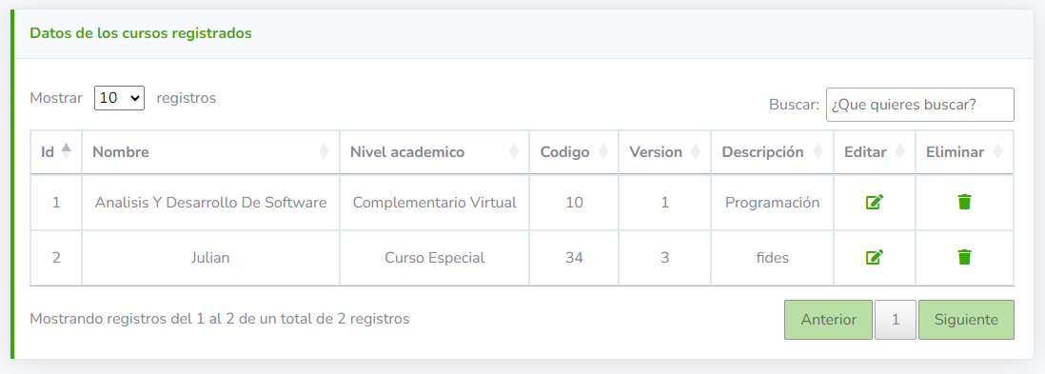El cuarto y último botón que podemos encontrar es denominado “Cursos Registrados”, y sirve para visualizar los cursos registrados valga la redundancia mediante una tabla en la que se especifican los campos diligenciados en el tercer botón denominado “Crear Nuevo Curso”, como se muestra a continuación;

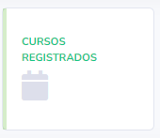

Ya en la tabla de los cursos registrados podemos encontrar dos botones; el primer botón es el de editar el curso y el otro es el de eliminar los cursos creados.

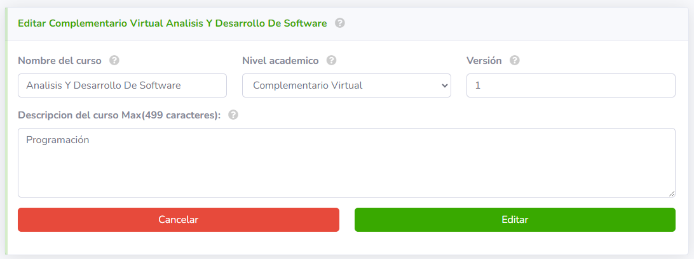Botón de editar los cursos creados;

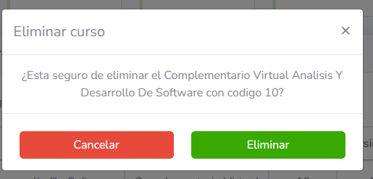Botón de eliminar las competencias:

La última parte del perfil curricular es la búsqueda especifica por competencias mediante los diferentes cursos que ya estén registrados en el sistema, dicha búsqueda funciona de la siguiente manera;

Cuando buscamos y seleccionamos uno de los cursos que ya están guardados, por ej.: “Análisis y Desarrollo de Software”, podemos ver mediante la búsqueda realizada las competencias asignadas al curso buscado, como se muestra a continuación;

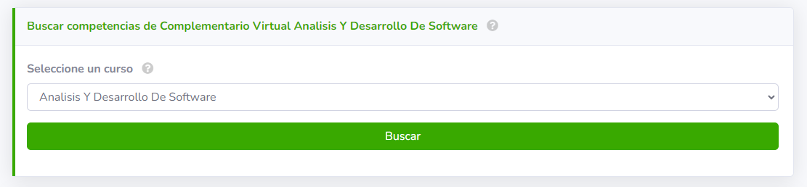

Cuando oprimimos en el botón de “Buscar”, aparecerá una tabla en la parte inferior de la pantalla en la que se van a mostrar las competencias que han sido asignadas al programa de formación seleccionado en la búsqueda como se explica anteriormente;

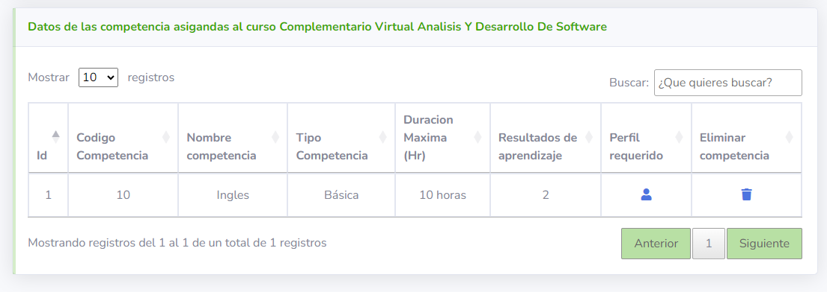

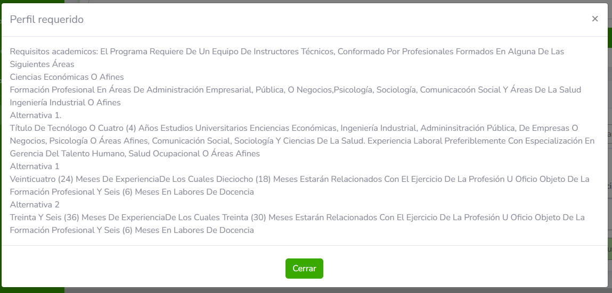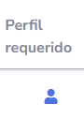En la parte derecha de la tabla se pueden observar dos botones, el primer botón es el perfil requerido, dicho perfil requerido sirve para evidenciar lo que necesita cubrir cada programa de formación a través de un perfil profesional especifico, como se muestra en la siguiente ilustración;

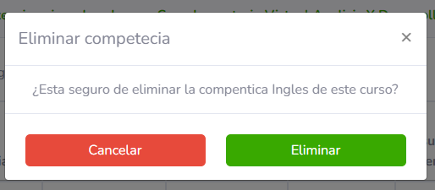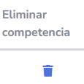El segundo botón es el de eliminar la competencia, este botón sirve para eliminar las competencias registradas dentro del programa de formación seleccionado en la búsqueda mencionada anteriormente, como se muestra en la siguiente ilustración;

# Programación

Este módulo consiste básicamente en realizar las programaciones a los instructores, el coordinador podrá observar un formulario donde se ven unos campos, donde tendrá que diligenciarlos con algunos datos específicos los cuales se observarán en la parte de arriba de cada campo; como es el nombre y apellidos, nivel, nombre de la titulación, tipo de competencia, competencia, jornada, zona, municipio donde va a ser realizada la competencia, fecha a ser realizada la asignación de la competencia, hora de inicio y hora de finalización de la competencia, como se muestra en la siguiente ilustración;

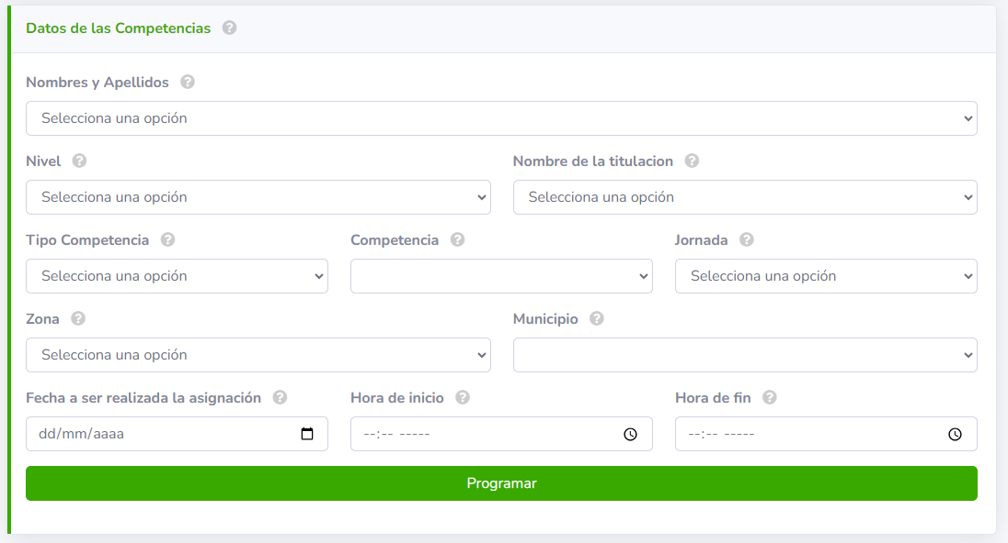

Al momento de finalizar el diligenciamiento de los datos mencionados anteriormente podrá encontrar un botón de color verde denominado “Programar”, dicho botón tiene como funcionalidad programar valga la redundancia las asignaciones respectivas a los instructores con los que cuenta cada centro de formación, como se muestra en la siguiente ilustración;



En la parte de abajo del módulo de “Programación”, se podrá visualizar una tabla correspondiente a las programaciones realizadas, como se muestra a continuación;

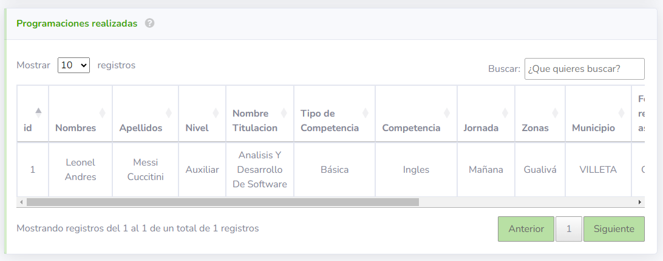

En la parte derecha de la tabla se pueden observar dos botones, el primer botón es el de editar, dicho botón sirve para editar valga la redundancia las programaciones ya asignadas, como se muestra en la siguiente ilustración;

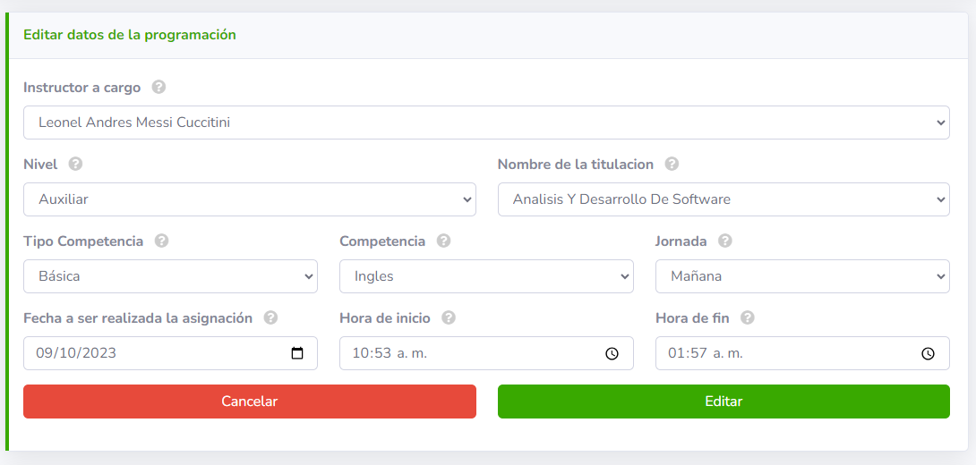

El segundo y último botón que se puede visualizar es el de eliminar, dicho botón sirve para eliminar valga la redundancia las programaciones que ya fueron registradas en el sistema, como se muestra a continuación;

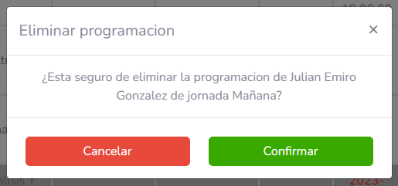

# Instructores

Este módulo tiene como funcionalidad mostrar la información principal de los instructores registrados en el aplicativo, mediante una sección de “Perfil” y “Datos Instructores”, y una sección adicional que es denominada “Calendario”, dichas secciones se explicaran de manera explícita de la siguiente manera;

La dos primeras secciones “Perfil y Datos Instructores”, nos permiten visualizar los datos más importantes de los instructores para poder tener establecidos unos parámetros específicos a la hora de la selección de estos en un programa de formación-competencias, como se muestra en la siguiente ilustración;

En la tabla podemos observar los datos con la función mencionada anteriormente.

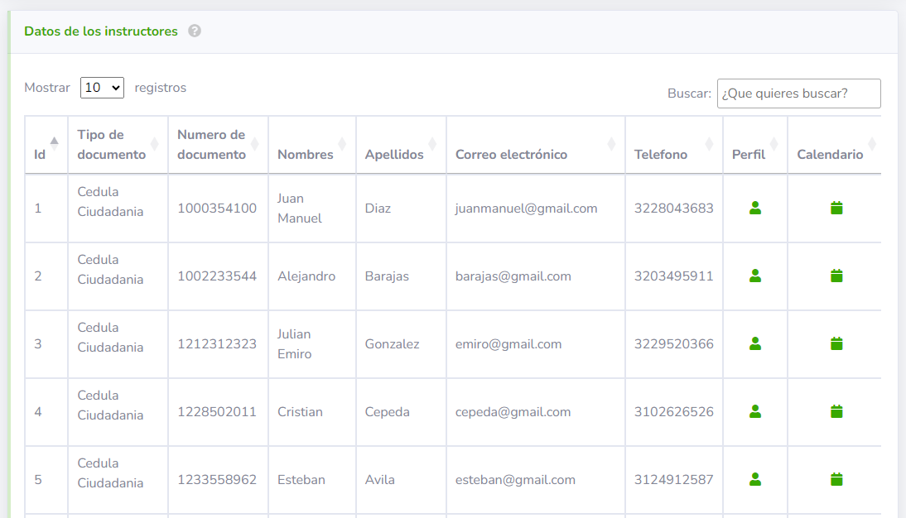

En la parte derecha de la tabla podemos observar dos botones, el primer botón es denominado “Perfil” y complementa nuestra primera sección porque consta simplemente en visualizar la información más importante de los instructores, pero esta vez los datos los va a mostrar de una manera más ilustrativa como se muestra a continuación;

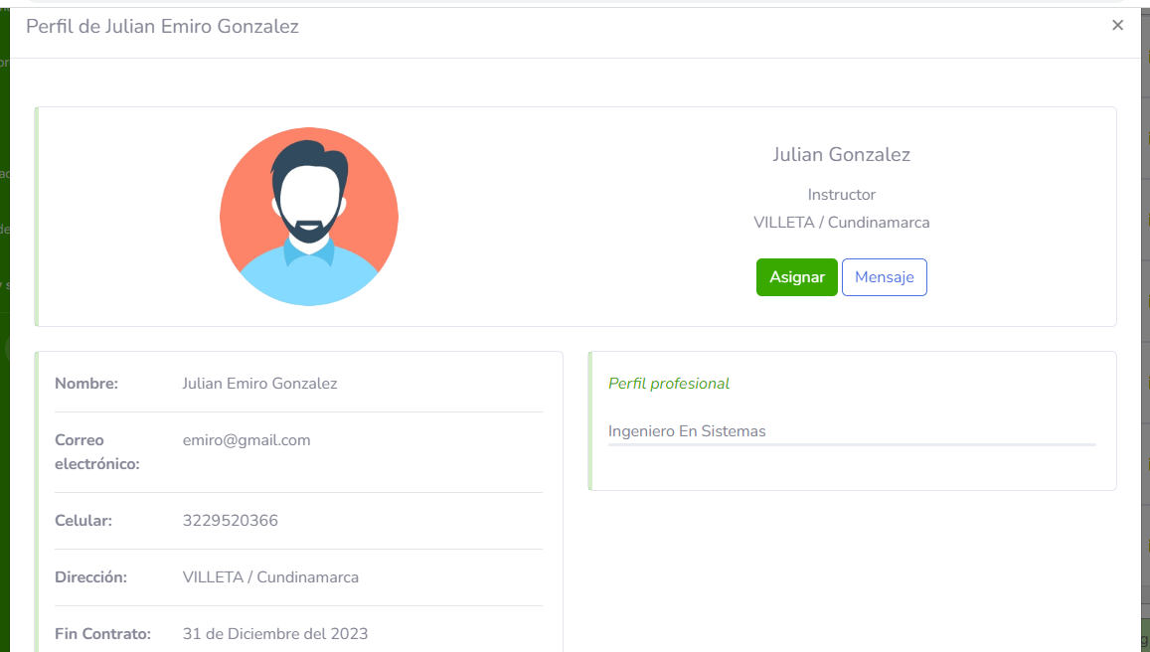

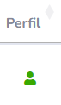

Los datos que nos muestra la sección del perfil como se mencionaba antes son los mismos que en la sección de datos instructores, la diferencia radica en su mejora en el aspecto visual de la funcionalidad creada, la implementación de la foto de cada instructor registrado, el perfil profesional de cada instructor y unos botones que se pueden observar en la parte derecha de la pantalla, dichos botones tienen una función específica dentro del aplicativo;

El primer botón que podemos encontrar es denominado “Asignar”, y sirve para asignar valga la redundancia al instructor seleccionado para la ejecución de un programa de formación o una competencia dentro de dicho programa.

El segundo botón que podemos encontrar es denominado “Mensaje”, y sirve para enviar mensajes a los instructores al momento de haber asignado algún programa de formación o una competencia dentro de un programa ya creado, este sistema de alertas nos sirve en grandes proporciones por que se implementó con base a modelos de Apps como WhatsApp o Messenger, que son grandes compañías de mensajería en línea a nivel global, la función de dicho botón se puede mostrar a continuación;

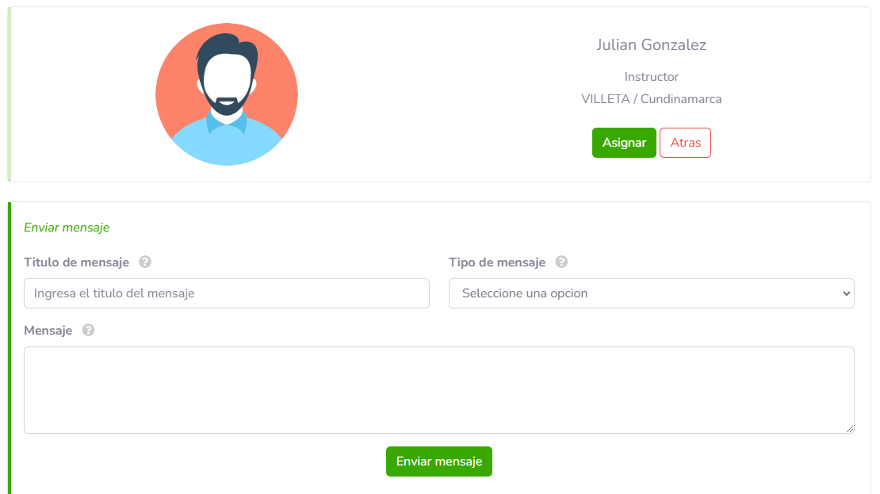

En la parte de enviar mensaje podemos observar unos campos que tienen como nombre; título de mensaje, tipo de mensaje y el mensaje, dichos campos deben ser diligenciados según su necesidad, para informar a los instructores a cerca de su pre-asignación a un programa de formación o a una competencia asociada.

Dichos mensajes los instructores los pueden encontrar en su rol, al lado de la foto de cada instructor, en la parte superior de la pantalla, como se muestra a continuación;

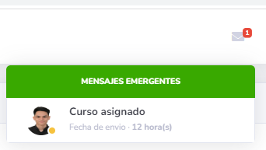

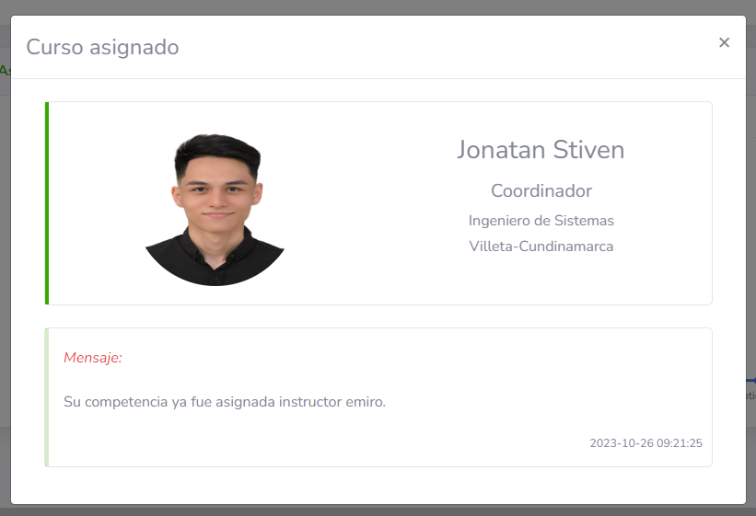

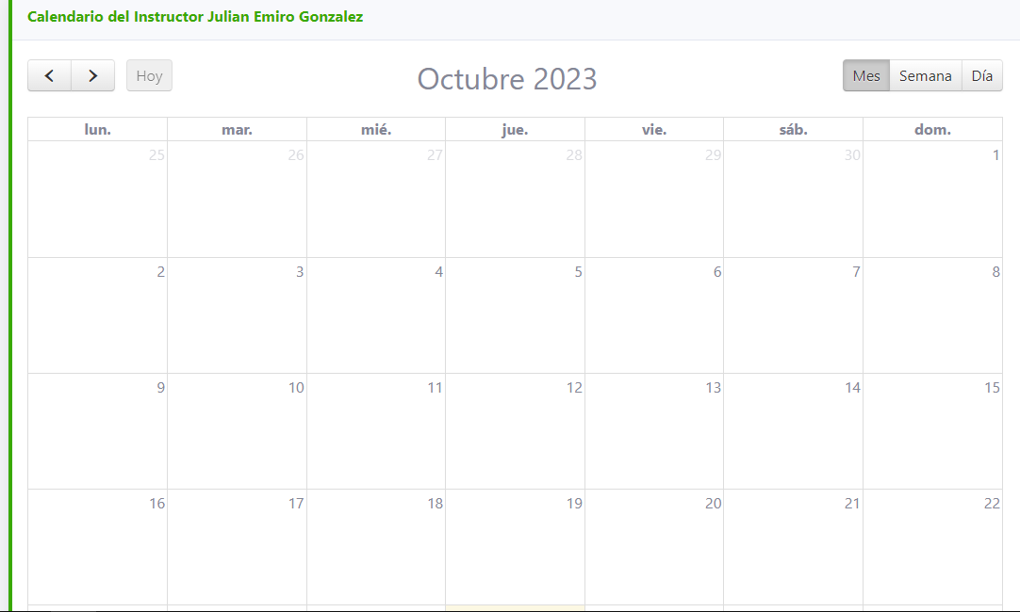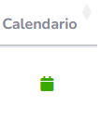La funcionalidad del “Calendario”, consta básicamente en mostrar y poder asignar de forma un poco más avanzada las programaciones y las asignaciones que se les pueden hacer a los instructores de manera un poco más sencilla e intuitiva para este rol, como se explica a continuación;

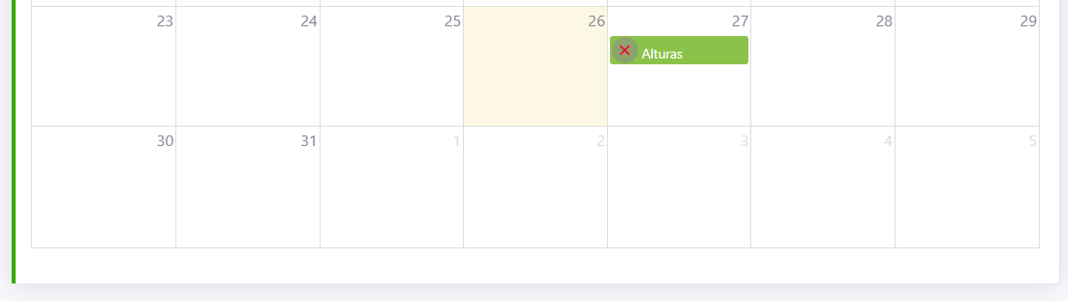

Cada instructor registrado en el aplicativo tendrá la posibilidad de contar con un calendario anual en el que se podrán ver aspectos tales como su disponibilidad para asignarle una competencia, etc., en esta sección de “Calendario”, su ventaja es que a través de la interfaz como tal ya generada el coordinador va a poder asignar y programar al instructor en las fechas que ya se hayan establecido de la siguiente manera;

Al oprimir Click en la fecha en la que se requiera programar al instructor, el sistema le mostrara la siguiente interfaz;

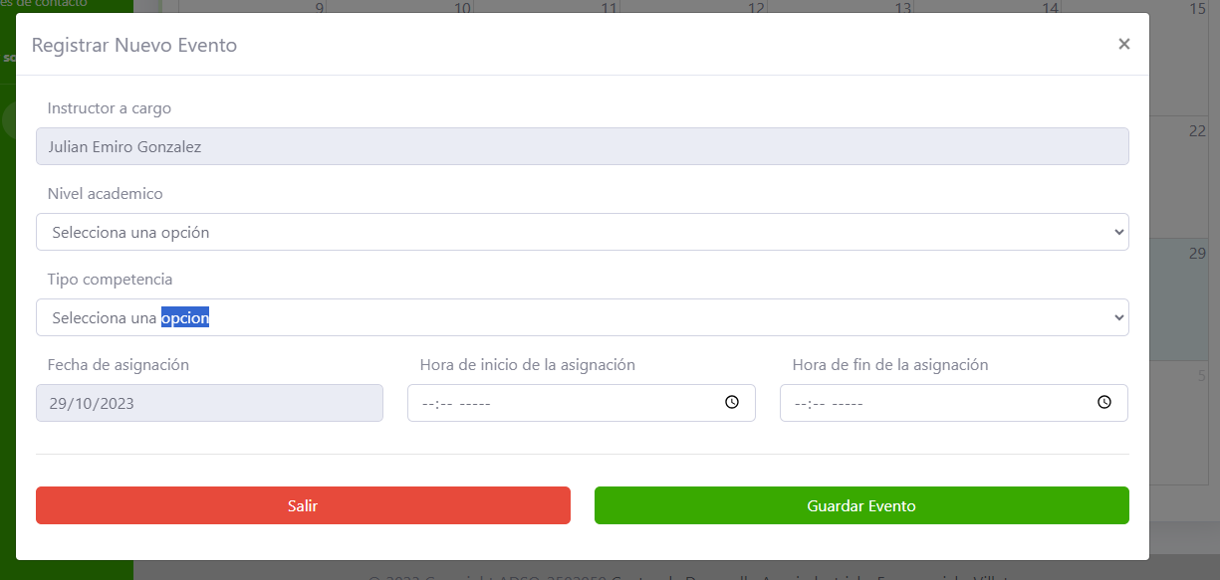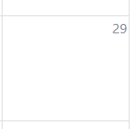

El coordinador debe diligenciar estos campos como lo son; instructor a cargo, nivel académico, etc., para poder asignarle un programa de formación y/o una competencia asociada a dicho programa, como se muestra a continuación;

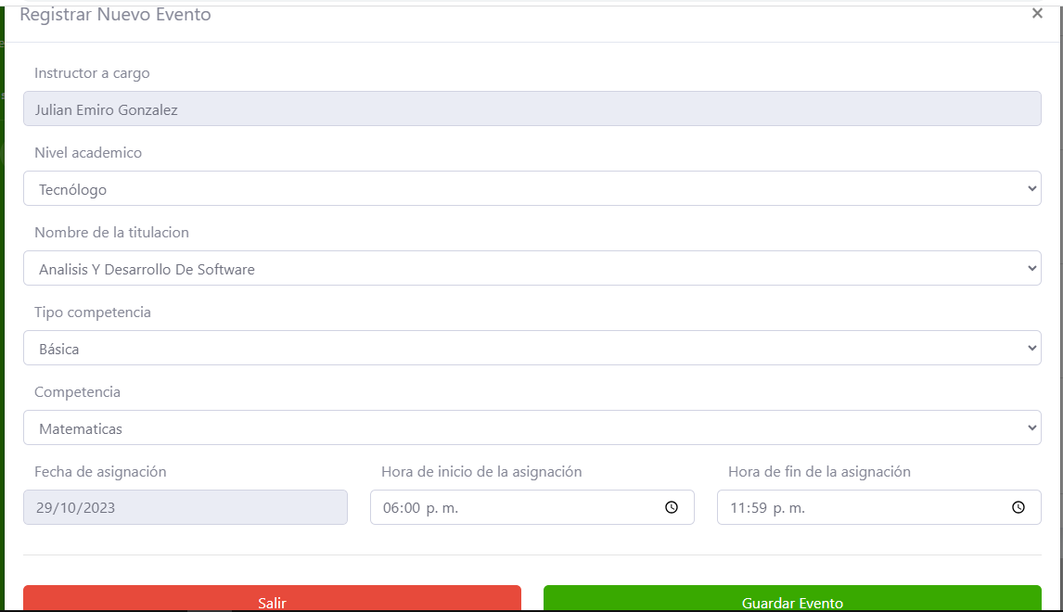

Al haber diligenciado correctamente los datos explicados anteriormente el coordinador podrá guardar el evento/asignación, oprimiendo el botón de color verde que se denomina “Guardar Evento” u oprimir el botón de color rojo que se denomina “Salir”, si desea retornar al calendario del instructor seleccionado, como se muestra a continuación;



Si guardamos el evento, se mostrará de la siguiente manera;

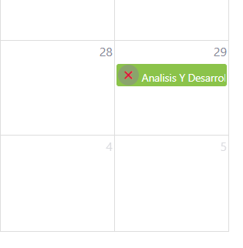

Si oprimimos la opción de salir, el sistema retornará y lo llevará hacía el calendario, como se muestra a continuación;



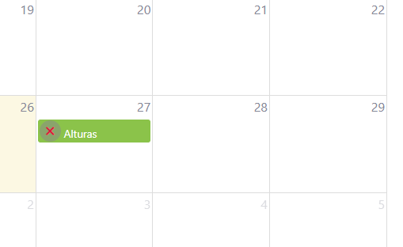

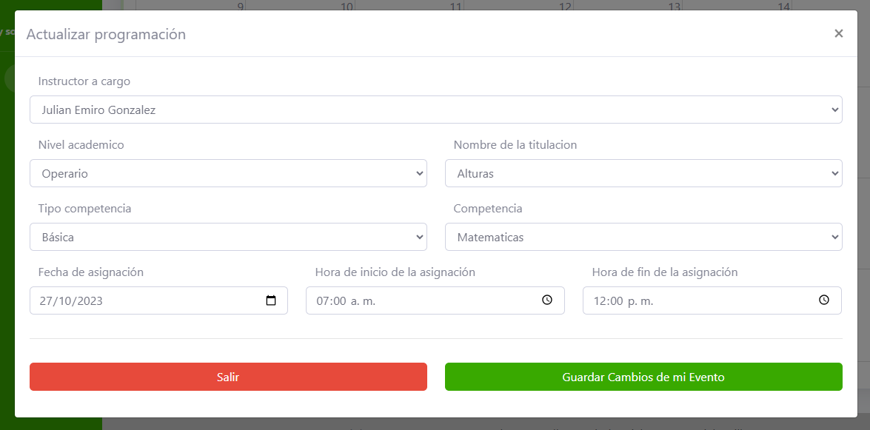Si deben editar información acerca del evento/asignación, deben oprimir Click en el evento/asignación valga la redundancia dentro del calendario de cada instructor seleccionado, como se muestra a continuación;

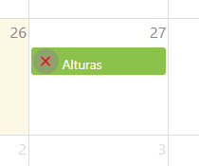

Si desean editar los cambios realizados, oprimen Click en el botón de color verde denominado “Guardar Cambios de mi Evento”, como se muestra a continuación;

Si desean salir de la parte de editar los cambios del evento, oprimen Click en el botón rojo denominado “Salir” y este mismo los redireccionará hacía el calendario del instructor seleccionado, como se muestra a continuación;



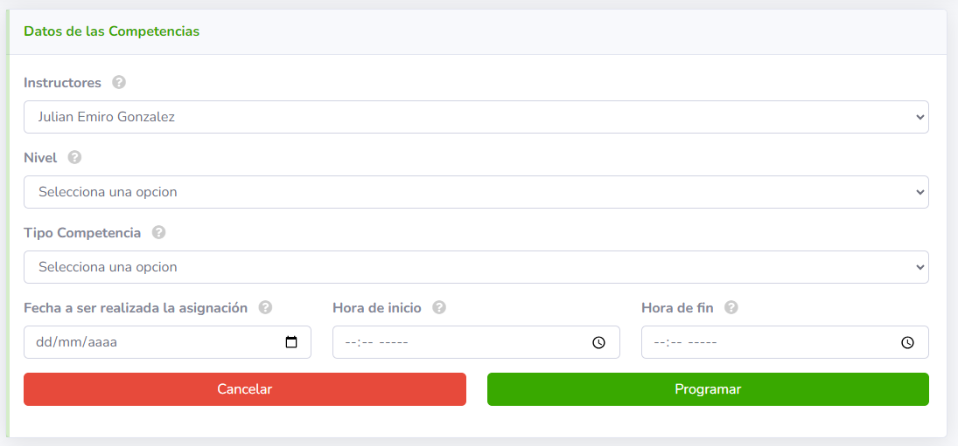La última sección de este módulo es denominada “Asignar”, esta sección nos sirve para asignar valga la redundancia las programaciones de los instructores a un programa de formación u una competencia asociada, como se muestra a continuación;

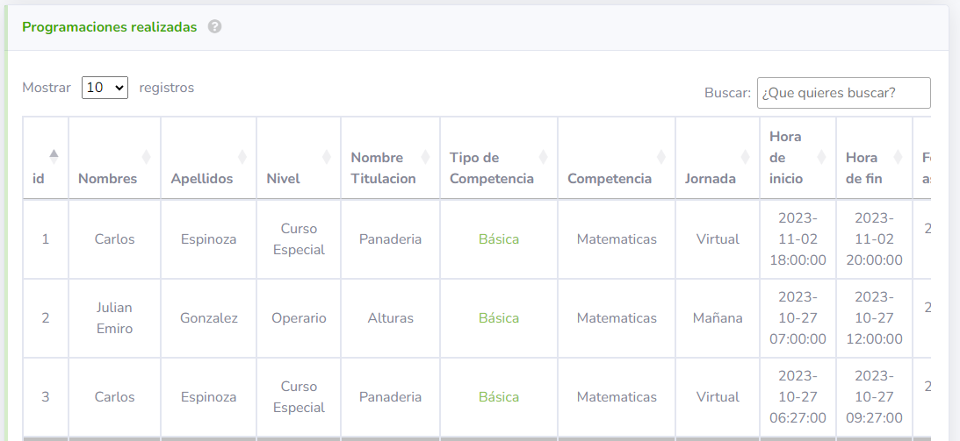

La sección de la programación de los instructores la podemos encontrar explicada de manera más detallada en el módulo “Programación”, explicado anteriormente en el manual de uso, de la página #18 a la página #20.

**Cursos**

En este módulo podemos encontrar única y exclusivamente la información más relevante a cerca de los programas de formación que están registrados actualmente en el aplicativo, y también vamos a poder visualizar el calendario de cada programa de formación, dichas secciones dentro de este módulo se explicaran a continuación;

La primera sección denominada “Datos de los Cursos”, sirve para poder tener acceso a la información más relevante a cerca de los programas de formación que están registrados actualmente en el aplicativo, como se muestra en la siguiente ilustración;

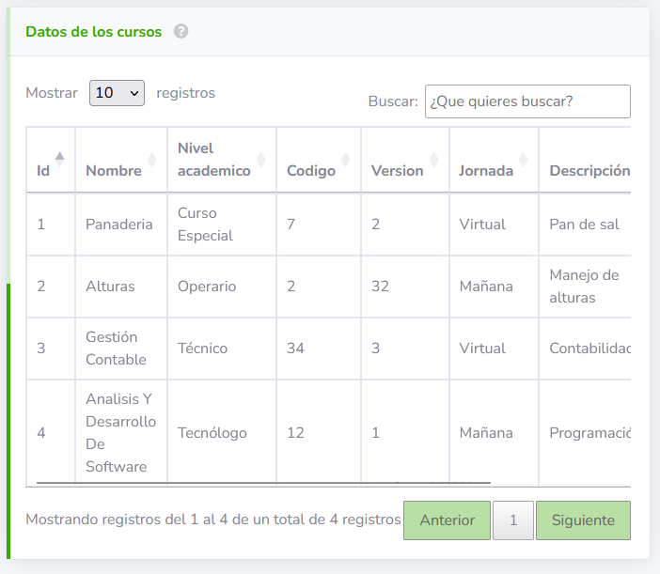

La segunda y última función denominada “Calendario”, sirve para visualizar y hacer la respectiva programación de las competencias relacionadas al programa de formación y/o agregar un nuevo curso o desplazarlo hacia otras fechas en calendario como se muestra a continuación;

Para poder hacer uso de la sección denominada “Calendario”, debemos seleccionar un programa de formación registrado como se muestra en la siguiente ilustración, en este ejemplo se va a utilizar el programa denominado “Panadería”, dicho programa de formación que ya tiene una competencia asociada denominada “Matemáticas”;

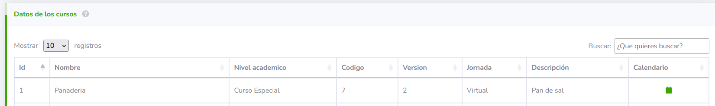

Oprimimos Click en la sección denominada “Calendario”, dicha sección se encuentra al lado derecho de la pantalla, como se muestra en la siguiente ilustración;

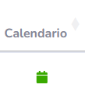

Al haber oprimido Click en la sección de “Calendario”, entraremos a un calendario para cada programa de formación seleccionado, este calendario nos permite visualizar las fechas en las cuales los instructores tienen asignadas competencias asociadas a su programa de formación, facilitando el proceso para que los coordinadores puedan dividir y asignar varias competencias en los diferentes días de la semana, como se muestra en la siguiente ilustración;

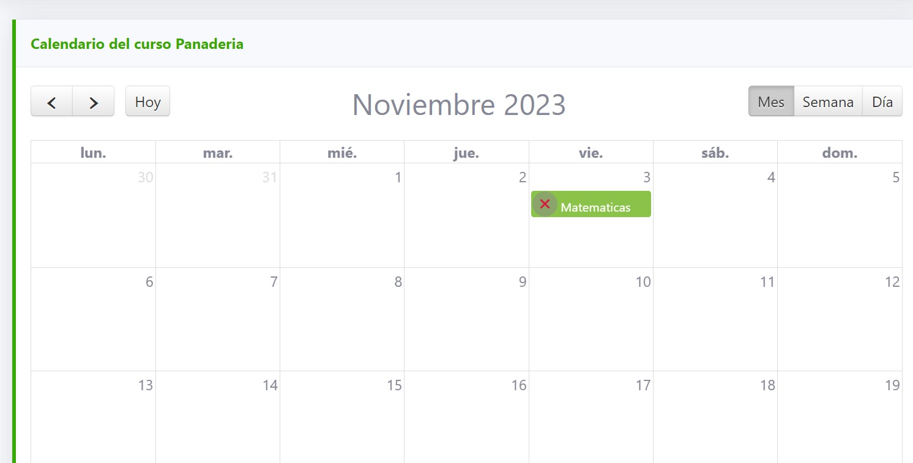

En este caso podemos observar que solo existe una competencia asignada en el programa de formación denominado “Panadería”, como se mostró en la imagen anterior, dicha competencia es denominada “Matemáticas”, si oprimimos Click en la competencia, podemos visualizar y editar la información a cerca de la competencia asignada, como se muestra a continuación;

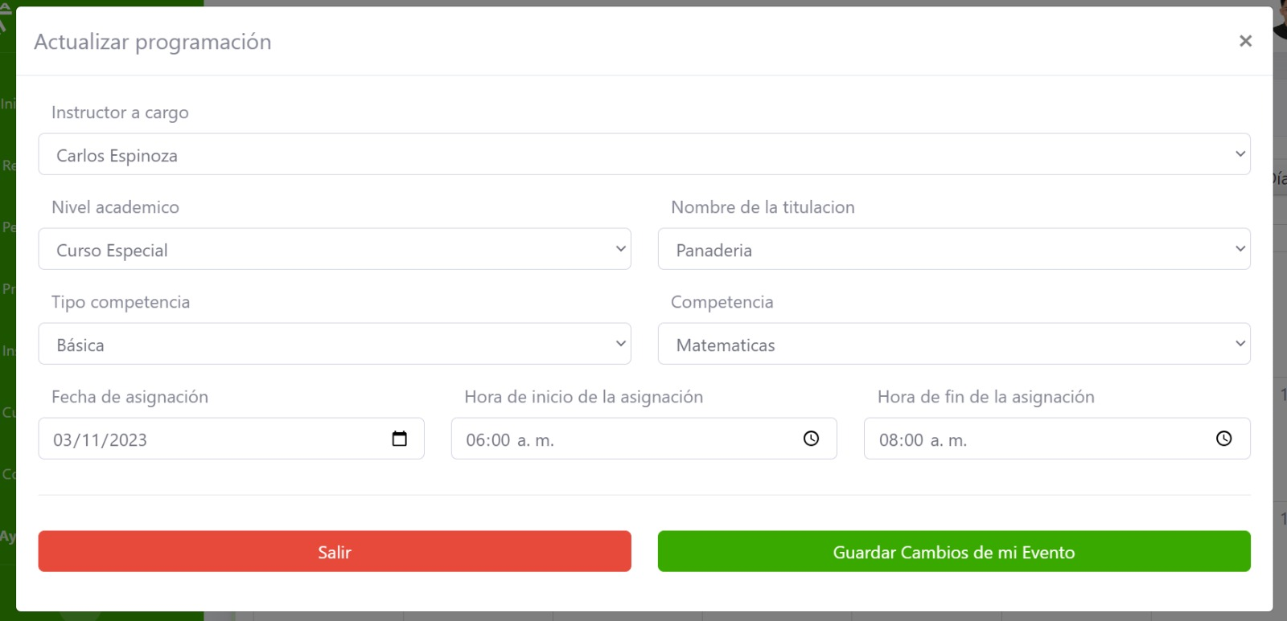

Si desean editar los cambios realizados, oprimen Click en el botón de color verde denominado “Guardar Cambios de mi Evento”, como se muestra a continuación;

Si desean salir de la parte de editar los cambios del evento, oprimen Click en el botón rojo denominado “Salir” y este mismo los redireccionará hacía el calendario del instructor seleccionado, como se muestra a continuación;



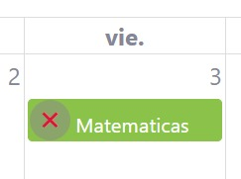Al momento de oprimir el botón de “Salir”, retornara al calendario de cada programa de formación, si desea eliminar la asignación en el calendario, lo puede hacer de la siguiente manera;

Oprime Click en la “x” y le aparecerá el siguiente mensaje de confirmación;

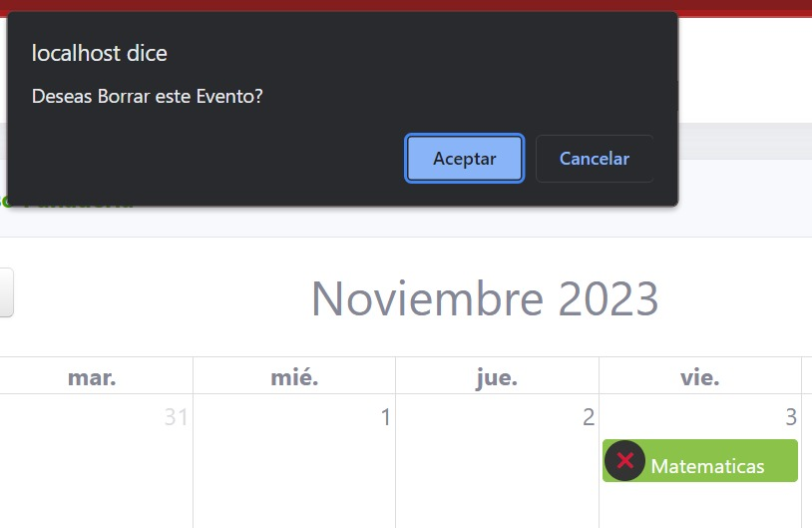

Oprimimos el botón azul que se denomina “Aceptar” y la competencia se eliminará de forma correcta.

# Solicitudes de Contacto

Este módulo denominado “Solicitudes de Contacto”, nos sirve básicamente para recolectar la información que envíen los usuarios que quieran calificar el aplicativo.

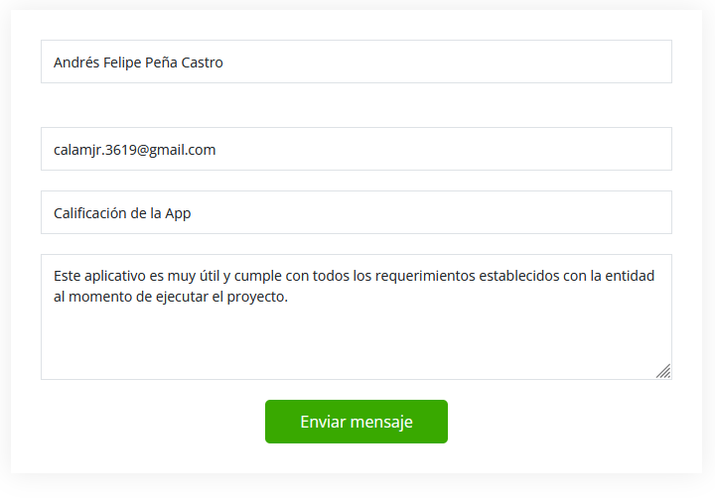Para diligenciar el formulario de calificación del aplicativo el usuario deberá llenar unos campos tales como; ingresa tu nombre, ingresa tu correo electrónico, ingresa tu asunto de máximo 25 caracteres e ingresa tu mensaje. Dichos campos se encuentran debajo de la ubicación del centro de formación en Villeta, estos campos se deben diligenciar de manera adecuada para recolectar la información adecuada en pro de las mejoras del aplicativo, como se muestra en la siguiente ilustración;

Después de llenar los campos oprimimos en el botón de color verde que se denomina “Enviar Mensaje”, dicho botón nos permite enviar la calificación al aplicativo de manera instantánea.

Los mensajes se pueden observar en el rol de los coordinadores, en el módulo denominado “Solicitudes de Contacto”, de la siguiente manera;

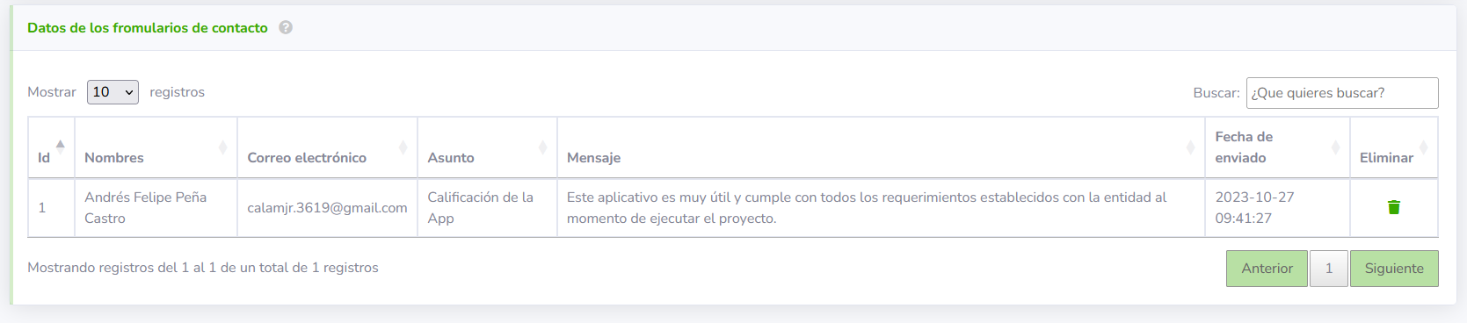

En la tabla se pueden visualizar y eliminar las calificaciones que han hecho los usuarios en el aplicativo.

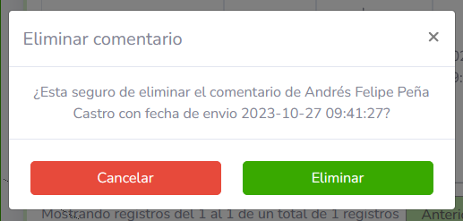En la tabla general podemos encontrar los datos diligenciados por los usuarios en la página principal del aplicativo, en la parte derecha de dicha tabla podemos encontrar la fecha en la cual se envió la calificación y un botón en forma de papelera de color verde que se denomina “Eliminar”, que sirve para eliminar valga la redundancia las calificaciones de los usuarios, como se muestra a continuación;

Oprimimos Click en “Eliminar”, si deseamos eliminar la calificación o en cancelar si deseamos retornar a la tabla de las solicitudes de contacto.

# Coordinadores

En el módulo de coordinadores podrá visualizar los coordinadores que están registrados en el aplicativo donde se visualizará la foto de los dos tipos de coordinadores, el primero es el coordinador misional y el segundo es el coordinador, se observará un tipo de carta donde se visualizará una pequeña información acerca de los coordinadores como su fecha de cumpleaños y en un cuadro amarillo y el nombre del coordinador y su cargo.

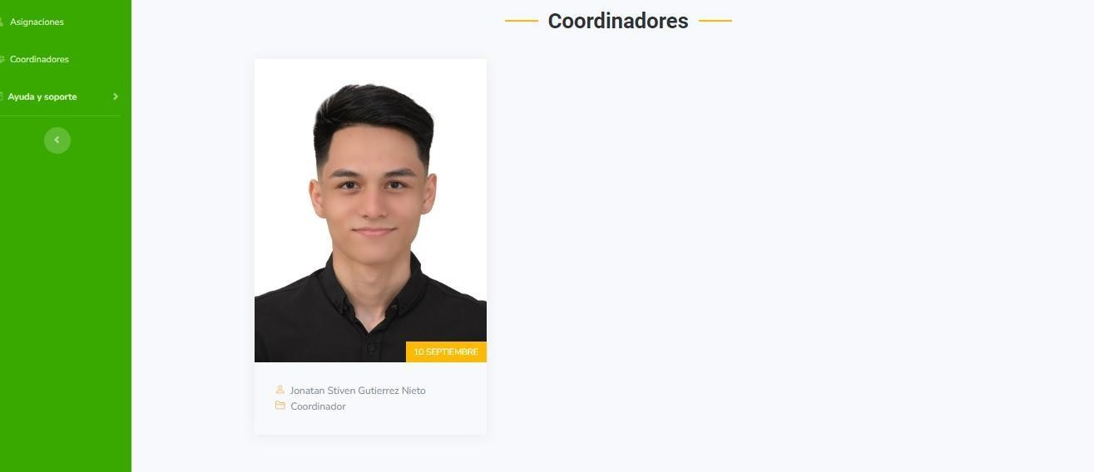

**Ayuda y Soporte**

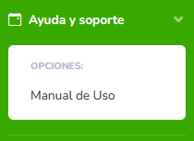 En la última sección denominada “Ayuda y Soporte”, podemos encontrar la opción de oprimir Click en la sección y nos desplegará una opción que se denomina “Manual de Uso”, si oprimimos Click en dicha opción en una nueva pestaña nos aparecerá en formato PDF el manual de uso dependiendo del rol en función, como se muestra a continuación;



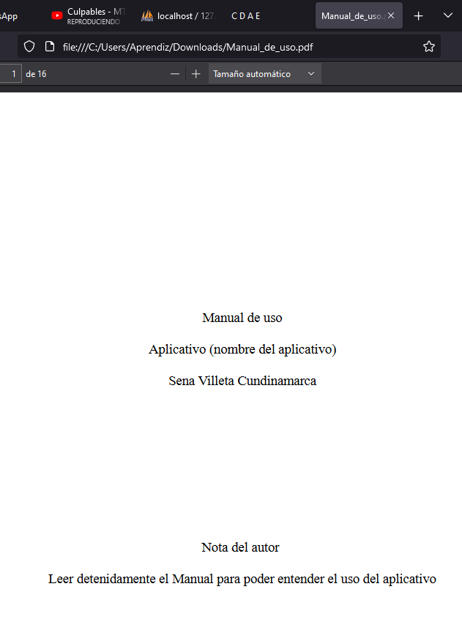

SenaConecta